**[------ EĞİTİM ÖĞRETİM YILI ORTAOKULU](https://www.dersten.com/)**

**[FEN BİLİMLERİ DERSİ 6. SINIFLAR YAZILI SORULARI](https://www.dersten.com/)**

**ADI SOYADI: SINIFI/NO:**

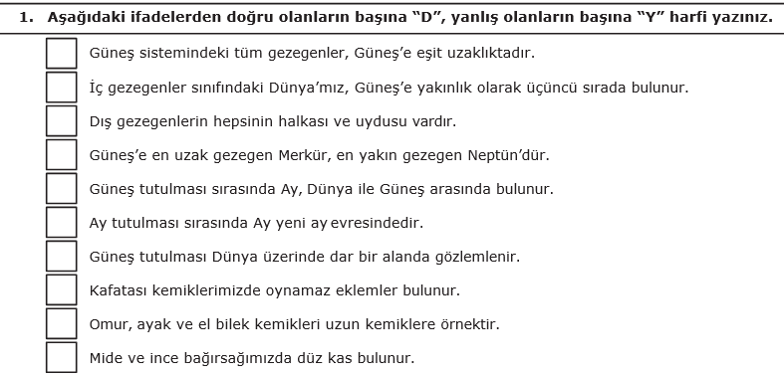

10 puan

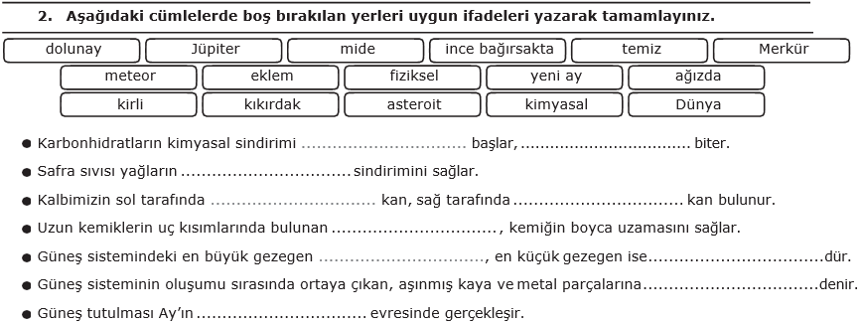

10 puan

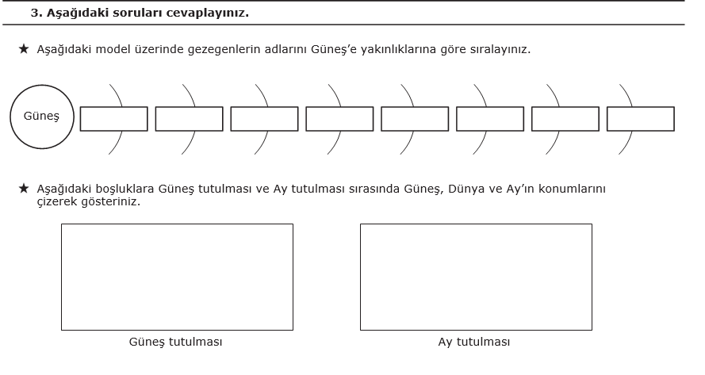

8 puan

4 puan

**4.**

9 puan

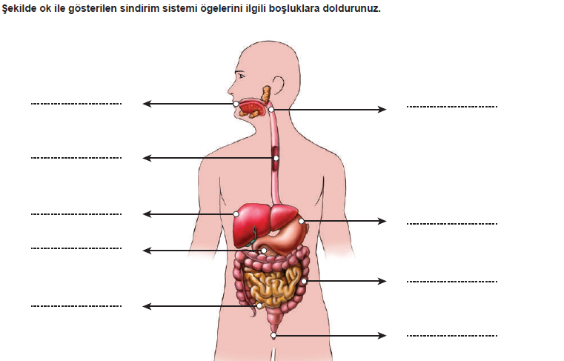

**5.**

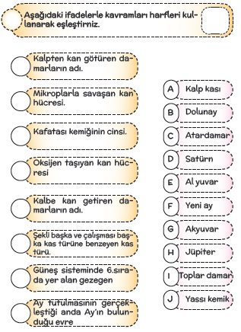

8 puan

**Aşağıdaki test sorularını ceplayınız.(Her soru 5 puandır.)**

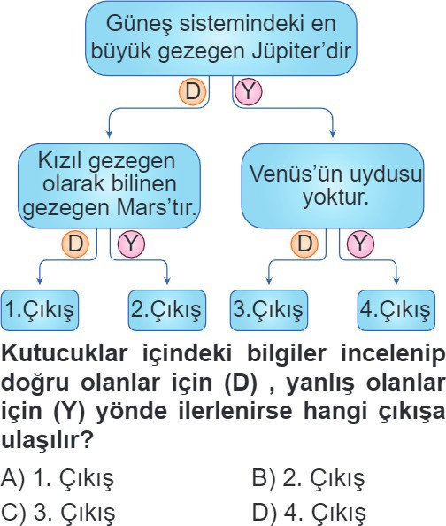**1.**

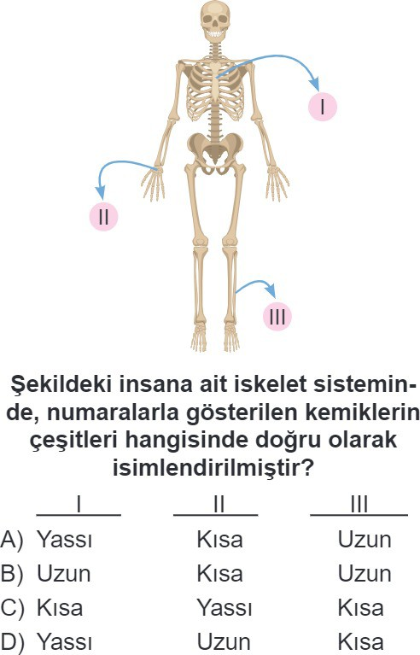**2.**

**3.**

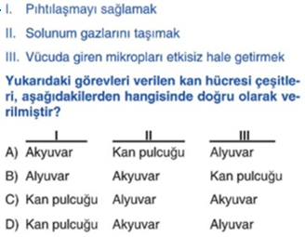

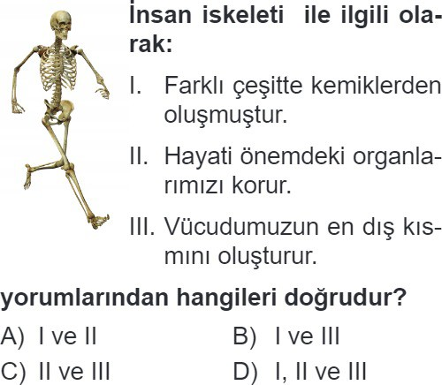**4.**

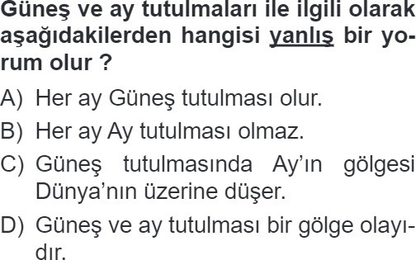**5.**

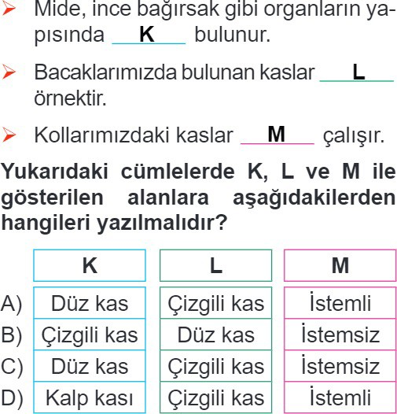**6.**

**7.**

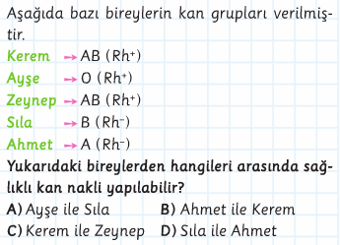

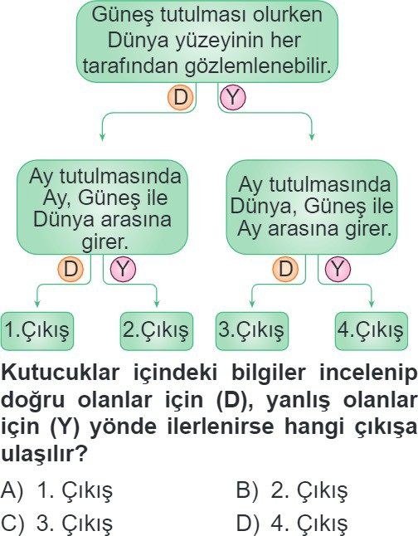**8.**

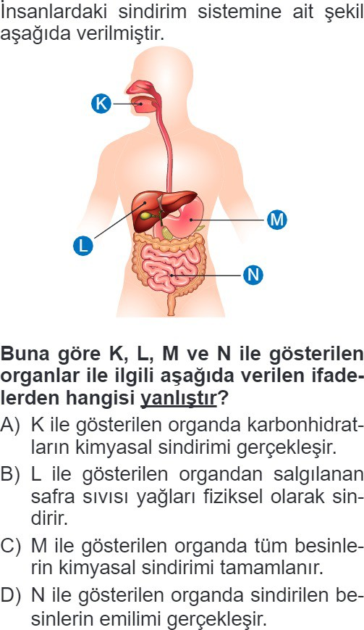**9.**

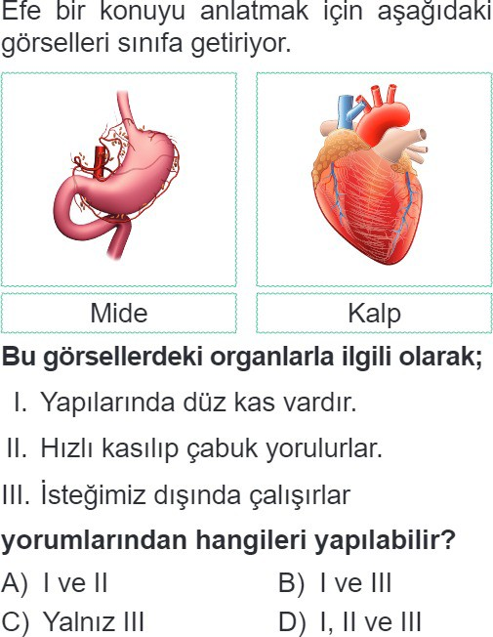**10.**

**11.**

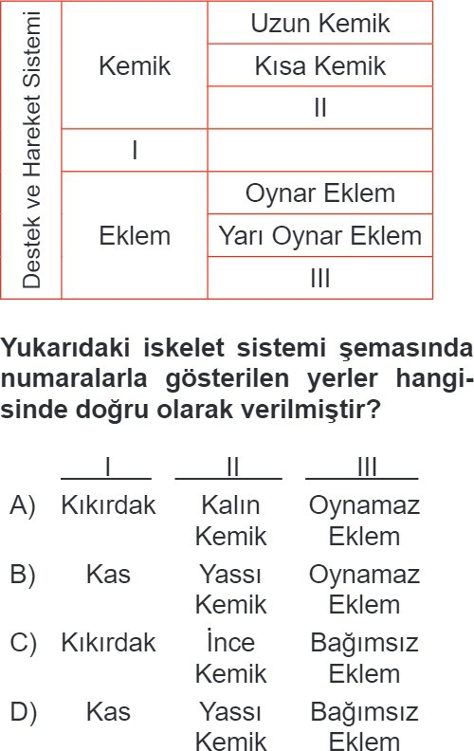

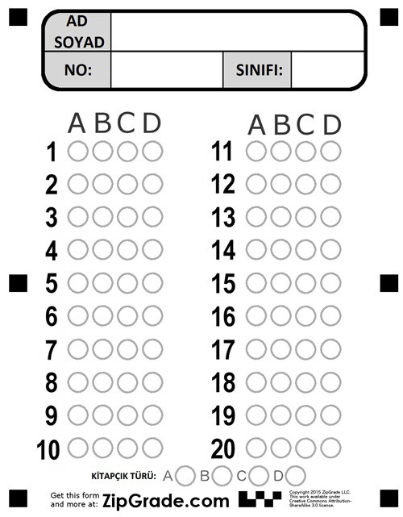

Cevaplarınızı mutlaka optik forma işaretleyiniz. Optik form üzerinde ad, soyad, no ve sınıf bilgilerini yazarken kutucuğun dışana taşırmayınız. Cevaplarınızın dışında herhangi bir işaretleme, karalama yapmayınız.

Başarılar dilerim ☺